Beállítások: Bizonylat PDF
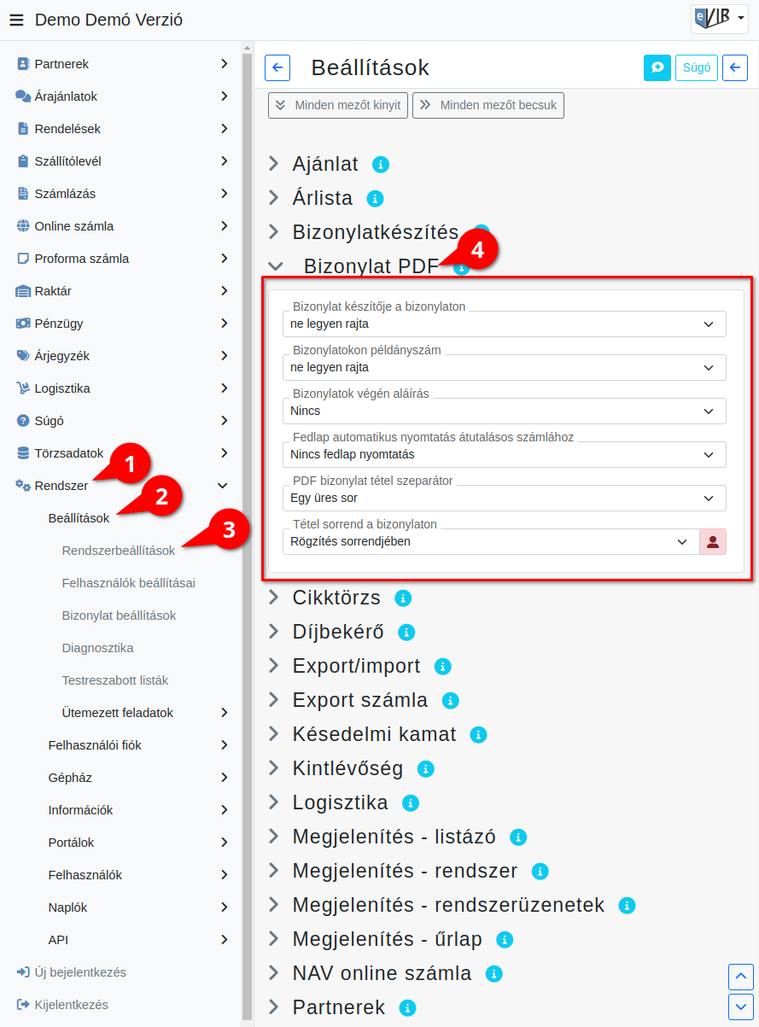
- A Rendszer
- Beállítások
- Rendszerbeállítások menüpont alatt
- a Bizonylat PDF területen az elkészített bizonylatok tartalmával, megjelenésével kapcsolatos beállításokat lehet elvégezni.
A beállítások módosítása a már elkészített bizonylatokon nem változtat!

Mezők
- Bizonylat készítője a bizonylaton
Rajta legyen-e a bizonylaton, hogy ki készítette. Ha igen, akkor választható, hogy a felhasználói név, vagy pedig a felhasználóhoz rendelt partner neve szerepeljen.
- Bizonylatokon példányszám
Rajta legyen-e a PDF bizonylaton a példányszám, valamint ehhez kapcsolódóan az eredeti / másolat megjelölés. Számla esetén SEM kötelező feltüntetni már sok éve.
Ezt a globális, minden bizonylatra egységesen érvényes engedélyt a Törzsadatok → Bizonylat beállítások → Bizonylat beállítások menüpont alatt bizonylattípusonként lehet be és kikapcsolni. Illetve bizonylattípusonként a rendszerbeállításokban megadható a példányszám.
( Például: számla, szállítólevél, munkalap, bevételezés, rendelés, … )
- Bizonylatok végén aláírás
A bizonylatok alján legyen-e külön kiemelt helye az aláírásoknak, pecsétnek, kiállító nevének. Számla esetén SEM kötelező már régóta az aláírás, inkább csak a termék / készpénz átadását/átvételét lehet vele igazolni.
- Fedlap automatikus nyomtatás átutalásos számlához
Ha a vevőnek más a postacíme, és a számlázási vagy székhely címe ettől eltér, akkor nem-készpénzes számlához olyan külön oldalt tud generálni a rendszer, amit jobb ablakos borítékba a számla elé lehet hajtogatni.
- PDF bizonylat tétel szeparátor
A bizonylatok esetében a tételeket válassza-e el egy üres sor a jobb olvashatóság kedvéért.
- Tétel sorrend a bizonylaton
A bizonylatokon a tételek a rögzítés sorrendjében, vagy cikkszám vagy megnevezés szerint rendezve jelenhetnek meg.

Kapcsolódó oldalak:
- Beállítások: Bizonylatkészítés
- Bizonylatkészítés
- Nyomtatás

